Ofício Vereador Nº 1302/2022

São Roque, 12 de maio de 2022.

Prezada Senhora,

Venho, por meio deste, solicitar a Vossa Senhoria, as providências necessárias em relação ao serviço realizado de poda de árvores junto a Estrada do Engenho, já que os galhos de árvore foram deixados no meio da via pública.
Como se pode observar nas imagens anexas, foi feita a poda de árvores no referido local, todavia, após a realização do serviço, os galhos foram deixados no meio da via pública, situação que gera risco à circulação e a trafegabilidade, podendo, inclusive, ocasionar acidentes.
Na certeza de que dispensará especial atenção a este Ofício, desde já agradeço, renovando meus mais sinceros protestos de elevada estima e de distinta consideração.

Atenciosamente,

Diego Gouveia da Costa
(Diego Costa)
Vereador

À
Ilustríssima Senhora
MARINA MAGALHÃES
MD. Diretora do Departamento de Obras da Prefeitura de
São Roque – SP

PROTOCOLO Nº CETSR 12/05/2022 - 15:37 6290/2022/cg

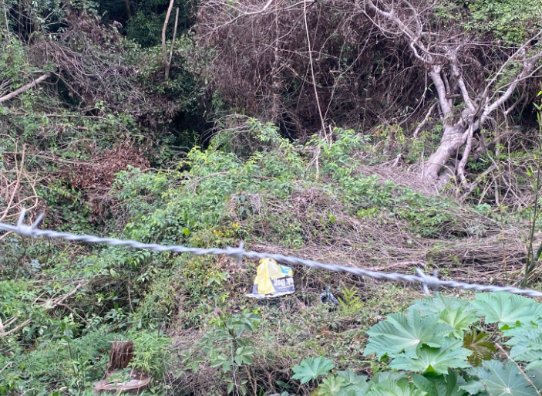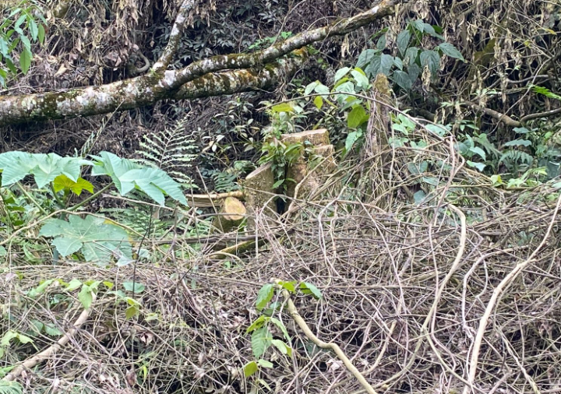

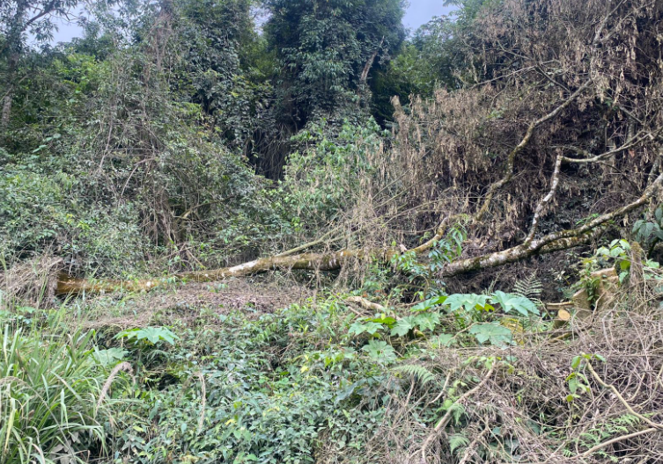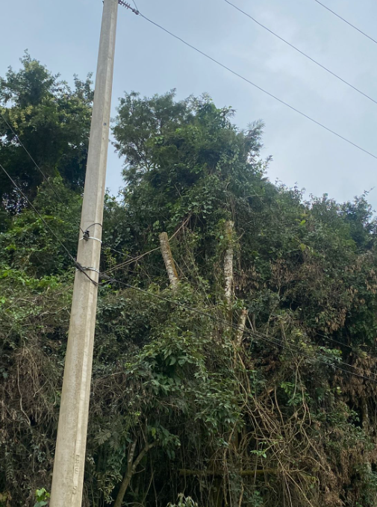

PROTOCOLO Nº CETSR 12/05/2022 - 15:37 6290/2022/cg

